Шановні платники податків!
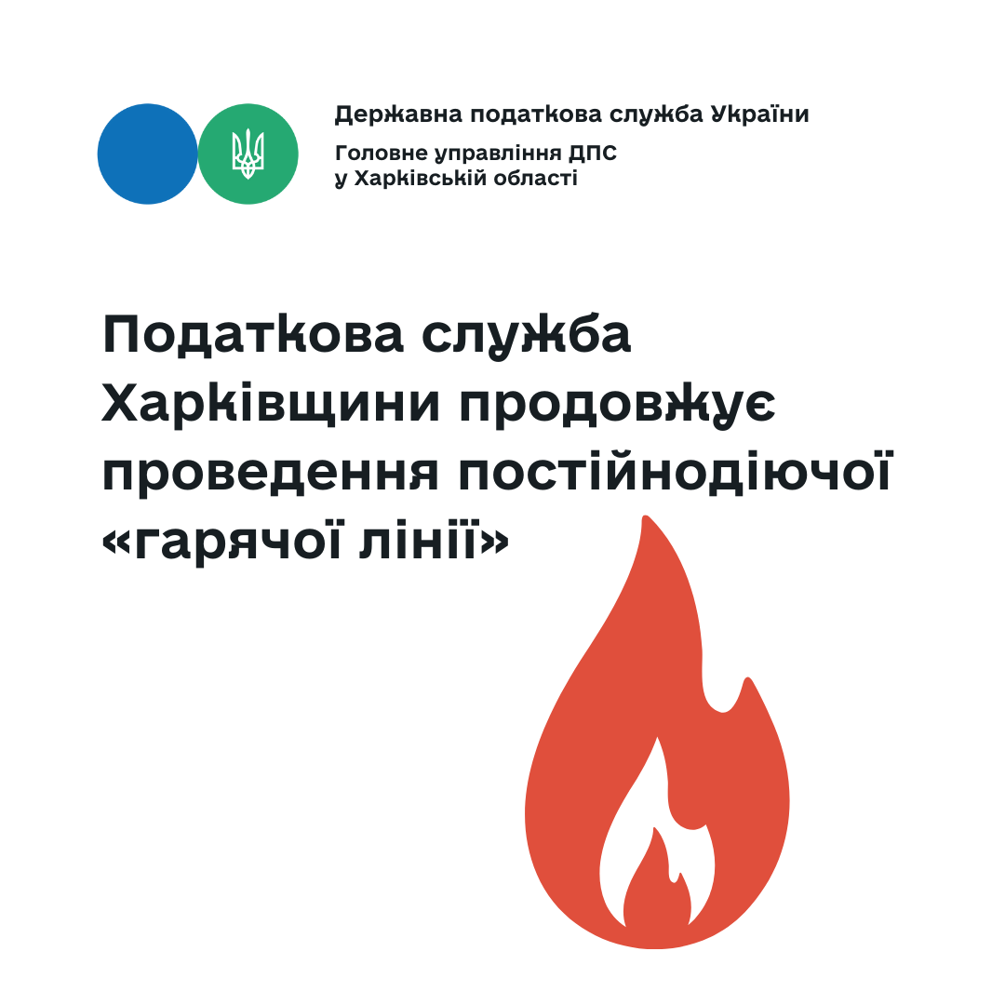

У Головному управлінні ДПС у Харківській області
03.11.2021 В. о. заступника начальника Головного управління ДПС у Харківській області Євген Огієнко.
Тема: «Одноразове добровільне декларування». Тел.702-86-12 з 10-00 до 11-00.
04.11.2021 Заступник начальника ГУ ДПС у Харківській області Ірина Сагайдак.
Тема: «РРО/ПРРО». Тел.702-87-17 з 09-00 до 10-00.
05.11.2021 В. о. заступника начальника Головного управління ДПС у Харківській області Євген Огієнко.
Тема: «Одноразове добровільне декларування». Тел.702-86-12 з 10-00 до 11-00.
Для того, щоб бути в курсі останніх новин долучайтеся до нас у соцмережах:
Підписатися на Facebook
https://www.facebook.com/TaxUkraine
https://www.facebook.com/tax.kharkiv
Підписатися на телеграм-канал
https://t.me/tax_service_kharkiv
Підписатися на Instagram
https://cutt.ly/uz9gqeo
Підписатися на Twitter
https://twitter.com/TaxKharkiv

